食堂银豹收银系统
[简称：食堂银豹收银]
产品使用手册

V 2.01.3
2021.03.04
准动网络科技（厦门）科技有限公司
地址：厦门市思明区环岛东路1801号中航紫金广场A塔36层

目录
一、产品概述 2
二、准备工作 3
2.1硬件准备 3
2.2软件准备 3
三、 使用说明 4
3.1注册账号 4
3.2资料设置 5
3.2.1新增商品资料 6
3.2.2新增员工资料 9
3.3登录系统 9
3.4系统设置 10
3.4.1通用设置 10
3.4.2收银小票机设置 11
3.4.3外部设备 11
3.4.4账号设置 12
3.4.5关于我们 12
3.5收银操作 12
3.5.1快速收银 13
3.5.2灵活收银（输入价格闪电收银） 14
3.6查询历史单据 15
3.7交接班 15

一、产品概述
食堂银豹收银系统是由准动网络科技（厦门）有限公司研发出的一款适用于食堂窗口收银的餐饮收银软件，系统支持快速收银和灵活收银（无码收银）两种收银方式，顾客只需取餐，刷卡即可完成消费；食堂银豹收银系统帮助
商家简化收银过程，提高结算效率，改善用户体验。
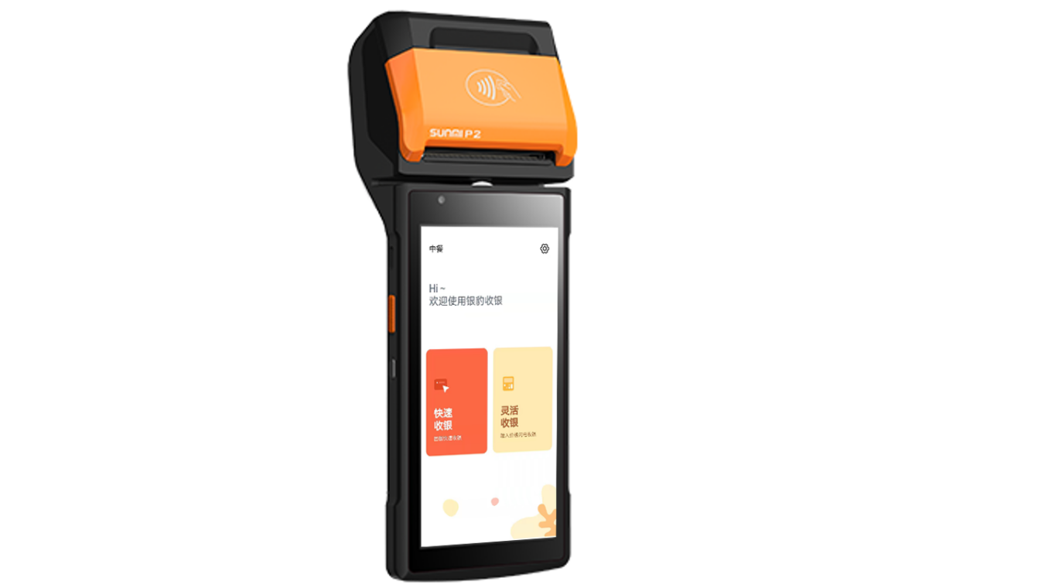

二、准备工作

2.1硬件准备
说明：运行食堂银豹收银系统的硬件，目前只支持银豹适配的手持商米设备，且只支持已适配型号，商家可联系银豹方采购硬件。
已适配商米型号：V1s、V2、V2_PRO、P1、P1N、P1_4G、P2、P2mini、P2lite

2.2软件准备
①食堂银豹收银APP
下载硬件设备开机启动后，进入商米应用市场（不支持官网下载），搜索“食堂银豹收银”，点击【安装】，下载食堂银豹收银APP。
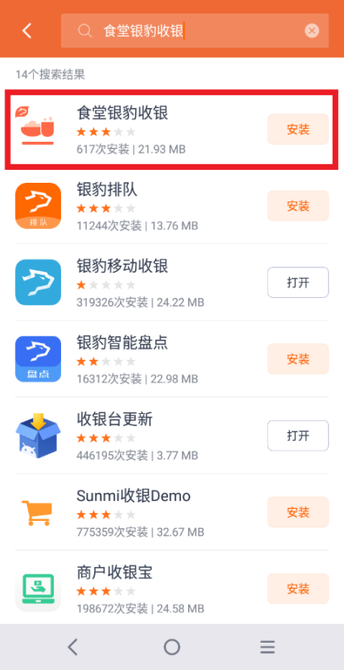
②联系业务开通“食堂收银”服务，账号开通服务后才能登陆系统
业务咨询热线：400-806-6866转1号
- 使用说明

3.1注册账号
说明：商家需要注册银豹餐饮账号，用于登录银豹管理后台和登录食堂银豹收银系统。
方式1 银豹官网注册
注册地址：http://beta.pospal.cn/account/register
编辑填写门店信息，所属行业选择“餐饮”
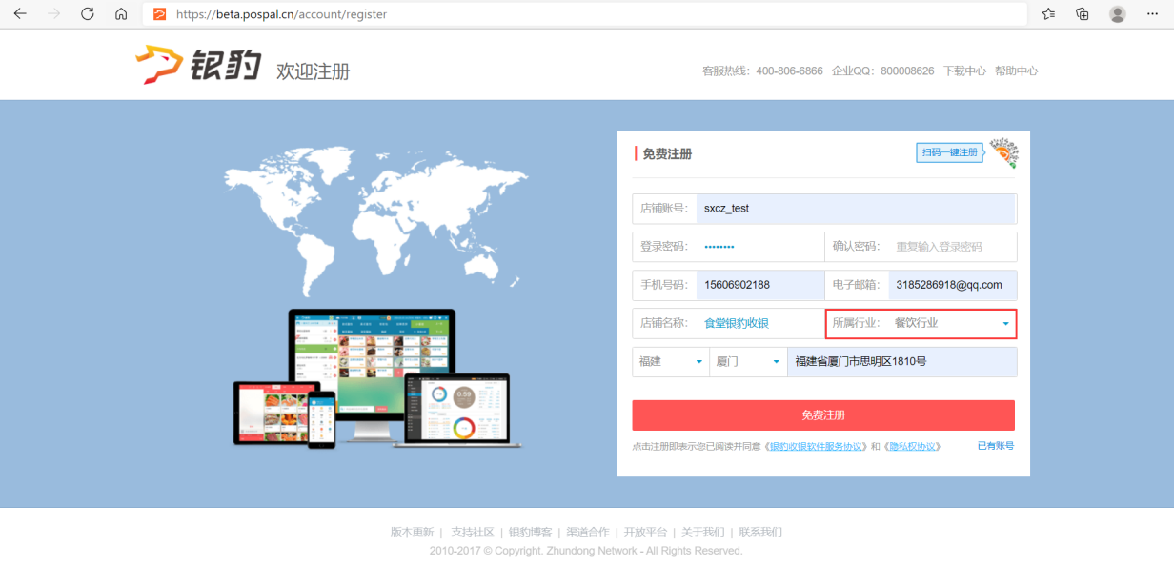
方式2 食堂银豹收银系统登录页面注册
下载运行食堂银豹收银APP后，点击【免费注册】，输入注册信息，所属行业选择“餐饮”，点击开始使用，即完成注册直接登录。
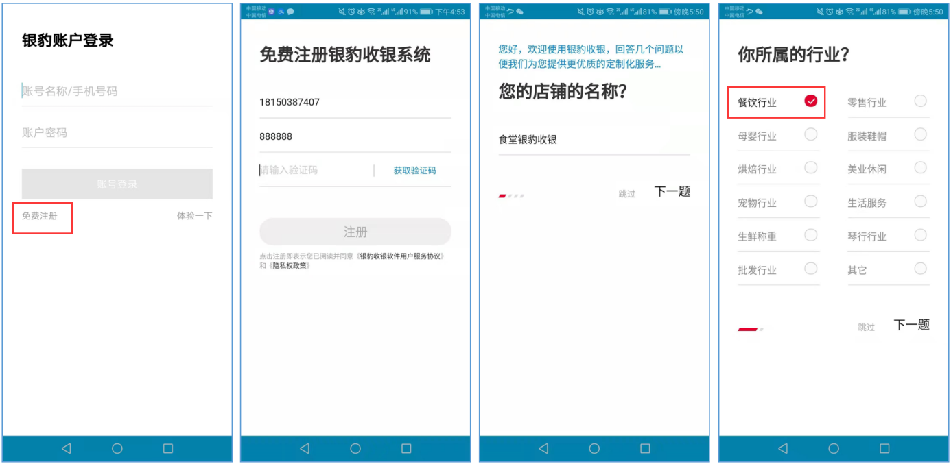

3.2资料设置
说明：商家输入账号、密码登录银豹后台，创建商品资料、员工资料。
登录地：https://beta.pospal.cn/Account/Signin
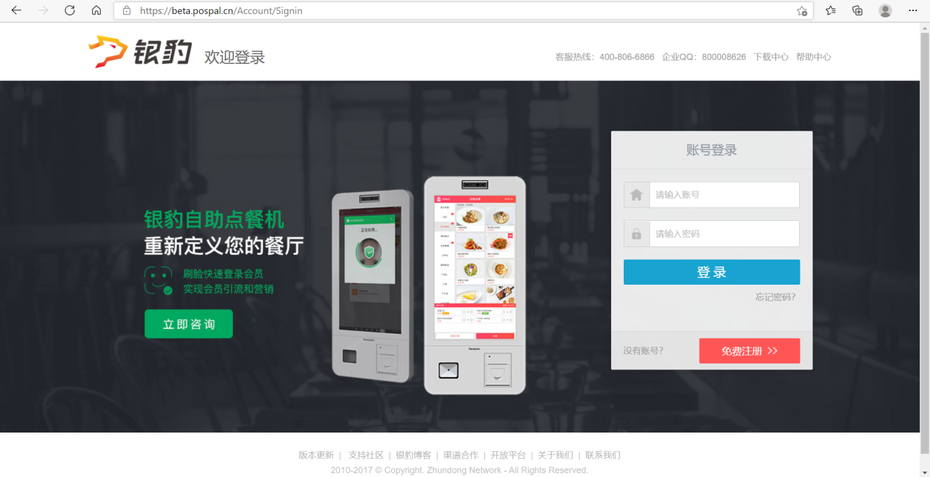

3.2.1新增商品资料
3.2.1.1新增商品分类
路径：商品-商品中心-商品分类
点击左上角【新增分类】按钮，输入分类名称，点击【保存】
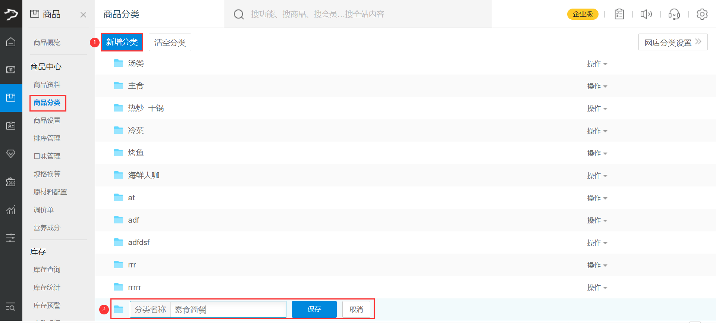
3.2.1.2新增商品资料
说明：商家在银豹后台新增商品资料，可选择逐一新增商品资料或下载模板导入Excel的方式批量新增。
路径：商品-商品中心-商品资料
方式1 逐一新增商品资料
点击左上角【新增商品】按钮，在右侧编辑商品信息资料，编辑好后点击【保存】。
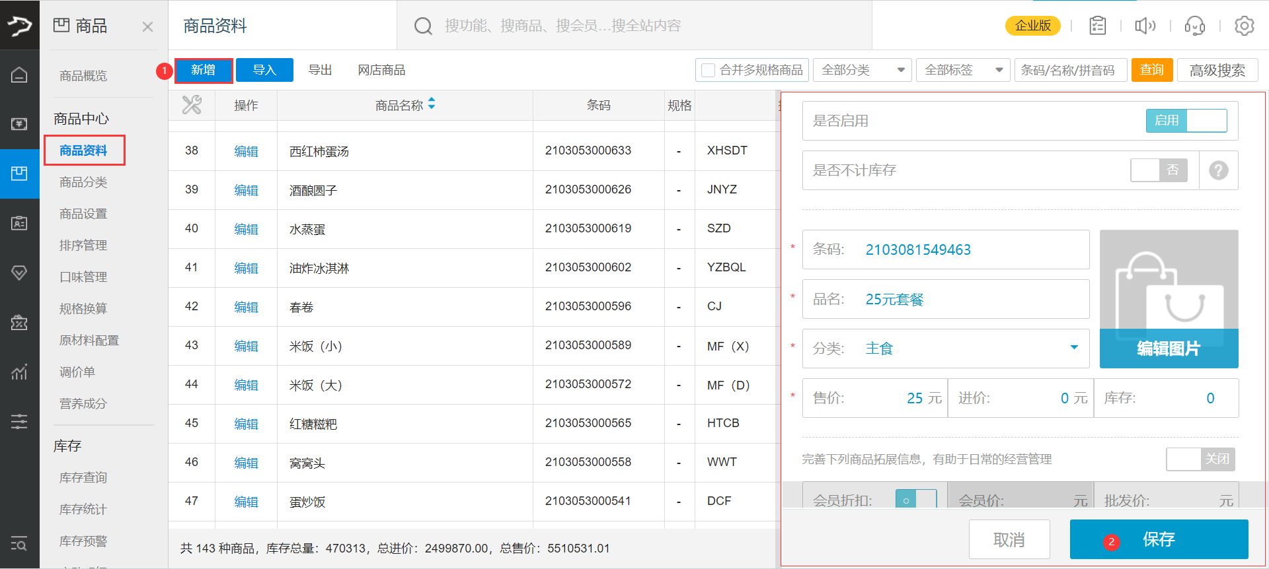
方式2 批量导入商品资料
点击左上角【导入】按钮，导入方式选择普通商品导入，点击【确定】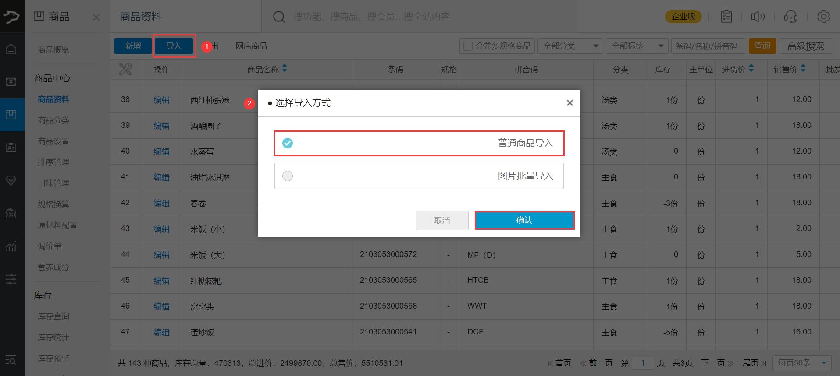
点击【下载模板】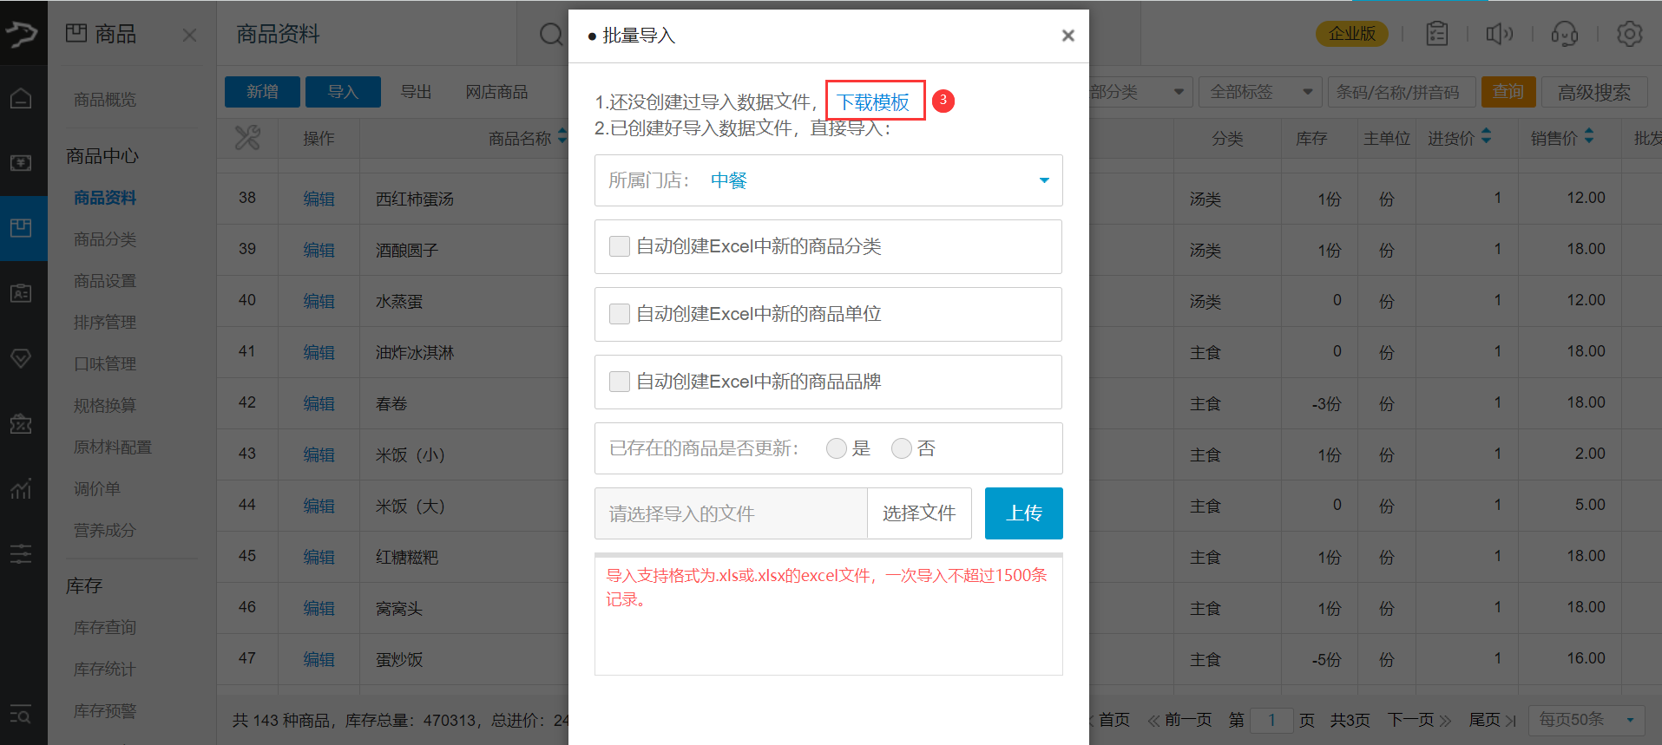
打开文件，按照模板编辑商品资料，编辑后保存文件
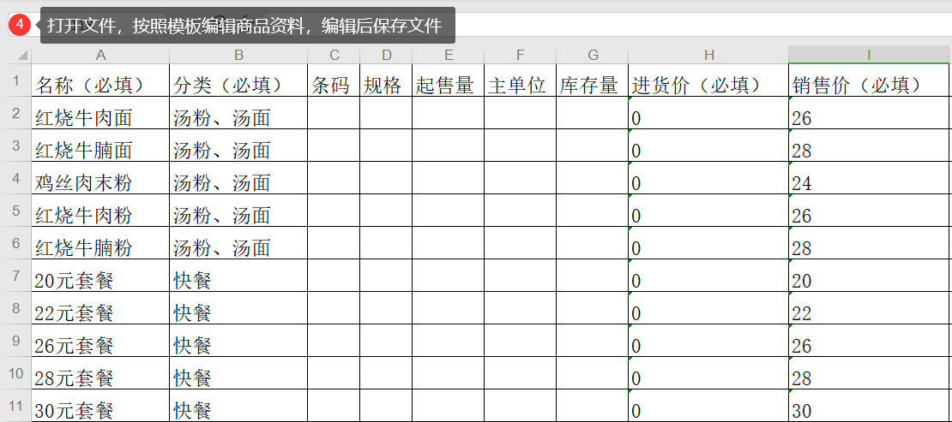
选择文件，点击【上传】
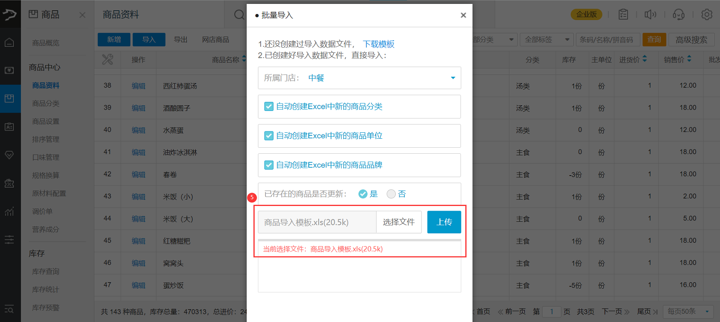

3.2.2新增员工资料
路径：员工-员工中心-收银员资料
点击【新增员工】，在右侧编辑收银员资料，编辑好后点击【保存】
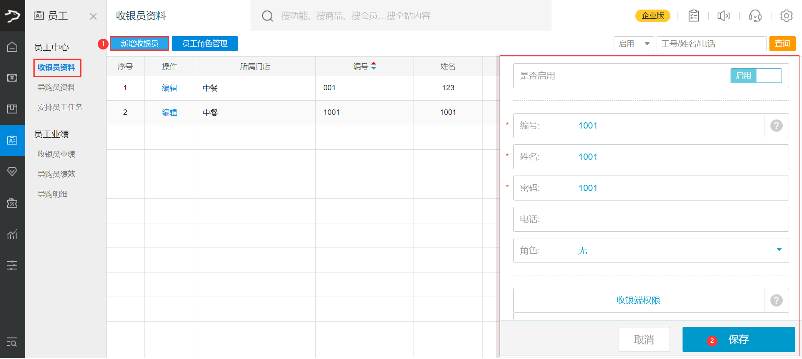

3.3登录系统
运行食堂银豹收银APP，输入账号、密码进行登录，系统会加载门店资料信息，加载好后进入员工登录界面，员工输入工号、密码登录收银主界面。
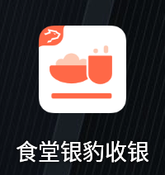
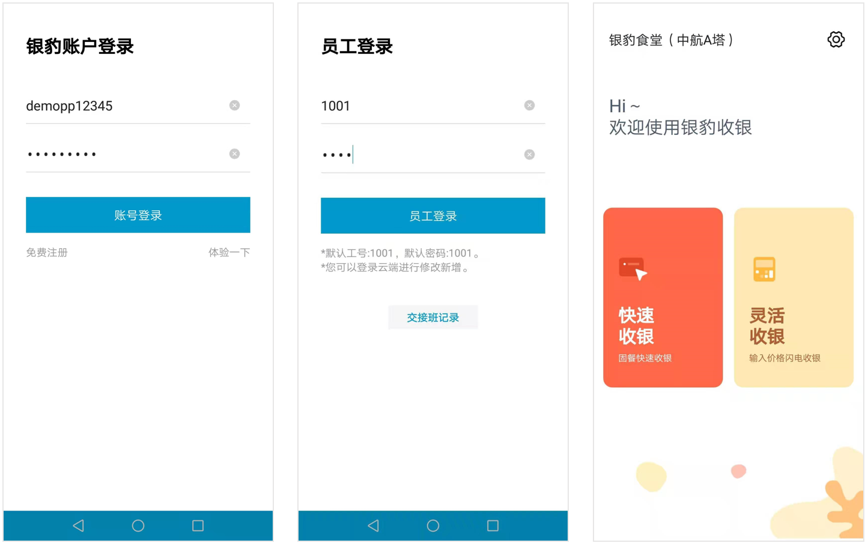

3.4系统设置
点击主界面右上角设置图标进入设置界面，点击【系统设置】，在此进行基础设置的编辑操作。
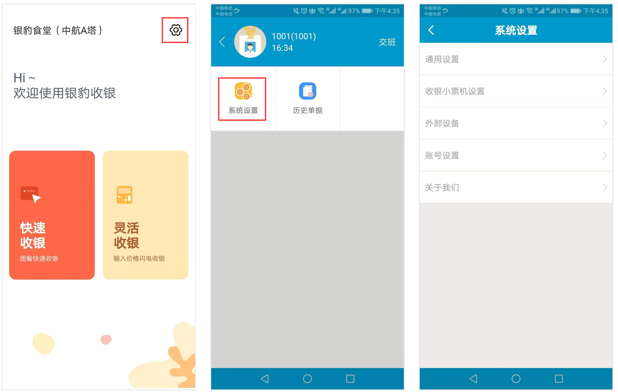

3.4.1通用设置
说明：可设置收银是否打印小票、会员是否使用M1卡（默认使用磁卡）、是否开启收款语音播报等通用设置。
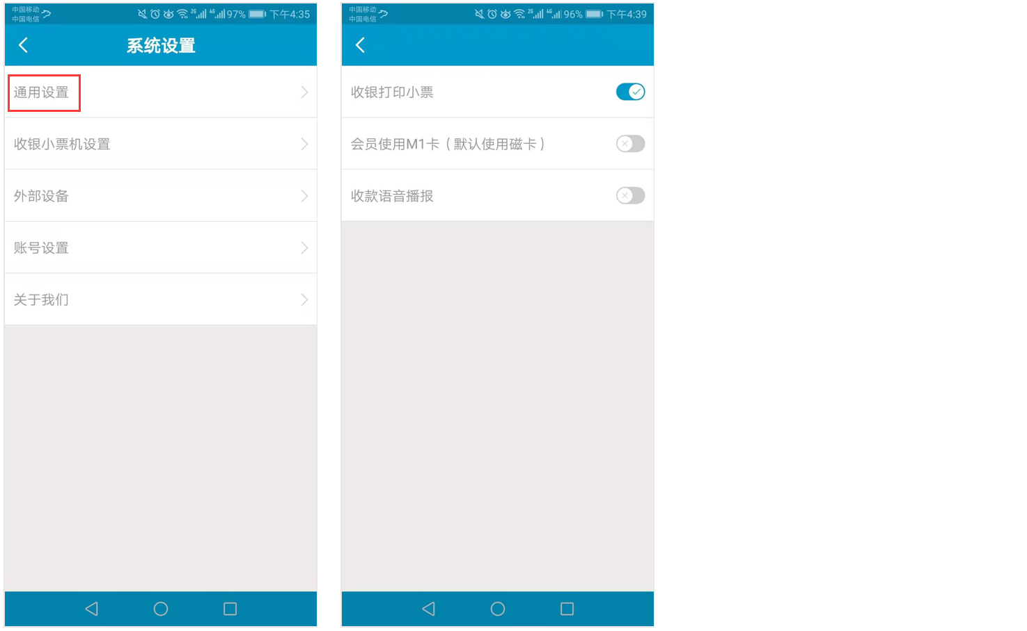

3.4.2收银小票机设置
可连接WIFI打印机或者蓝牙打印机，设置打印张数、使用小票模板规格（58mm或80mm）、收据打印logo。
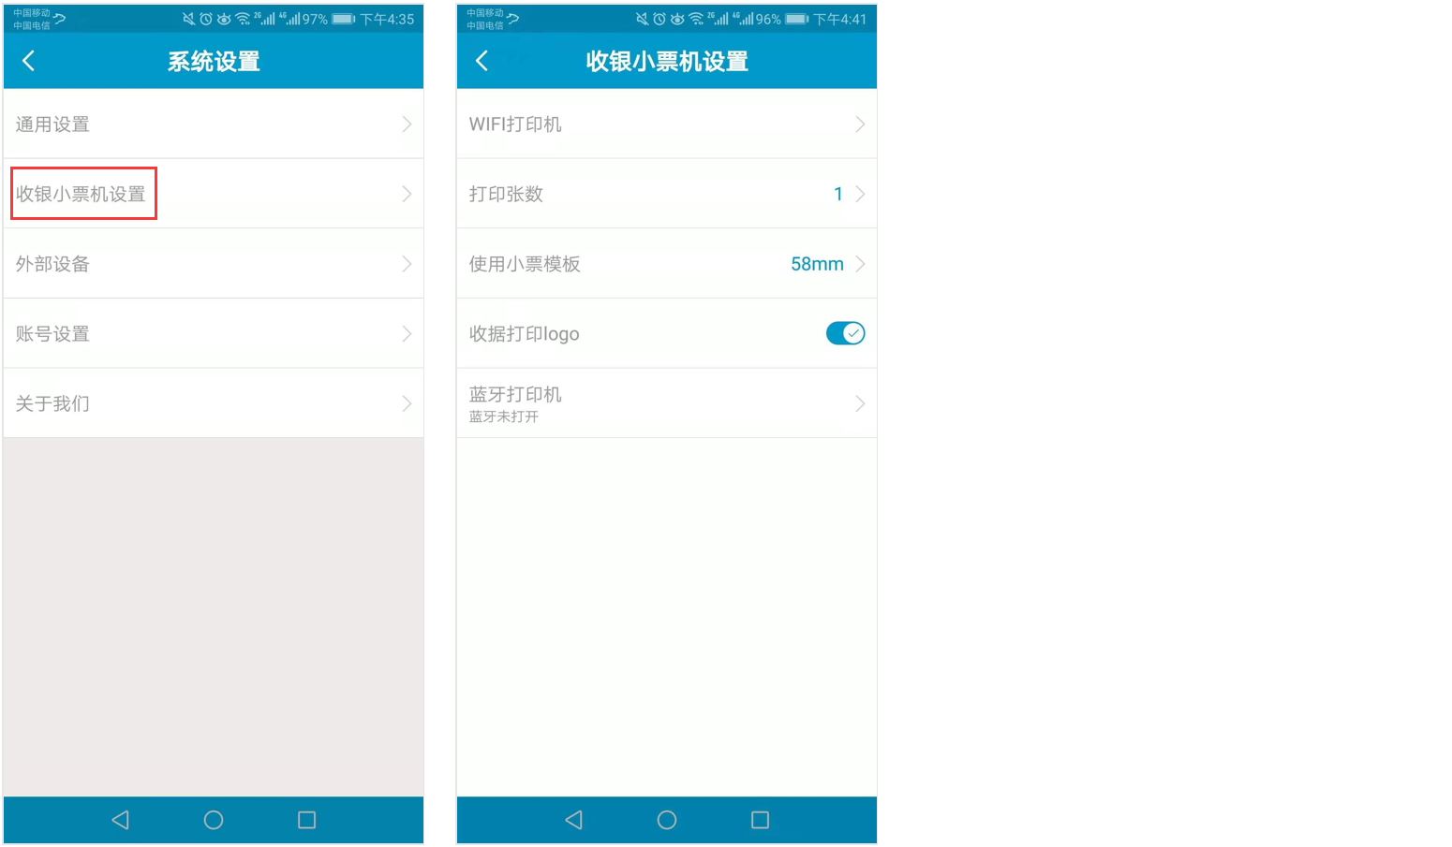

3.4.3外部设备
通过外部设备，可连接USB小票打印机和USB标签打印机，设置读取会员卡方式。
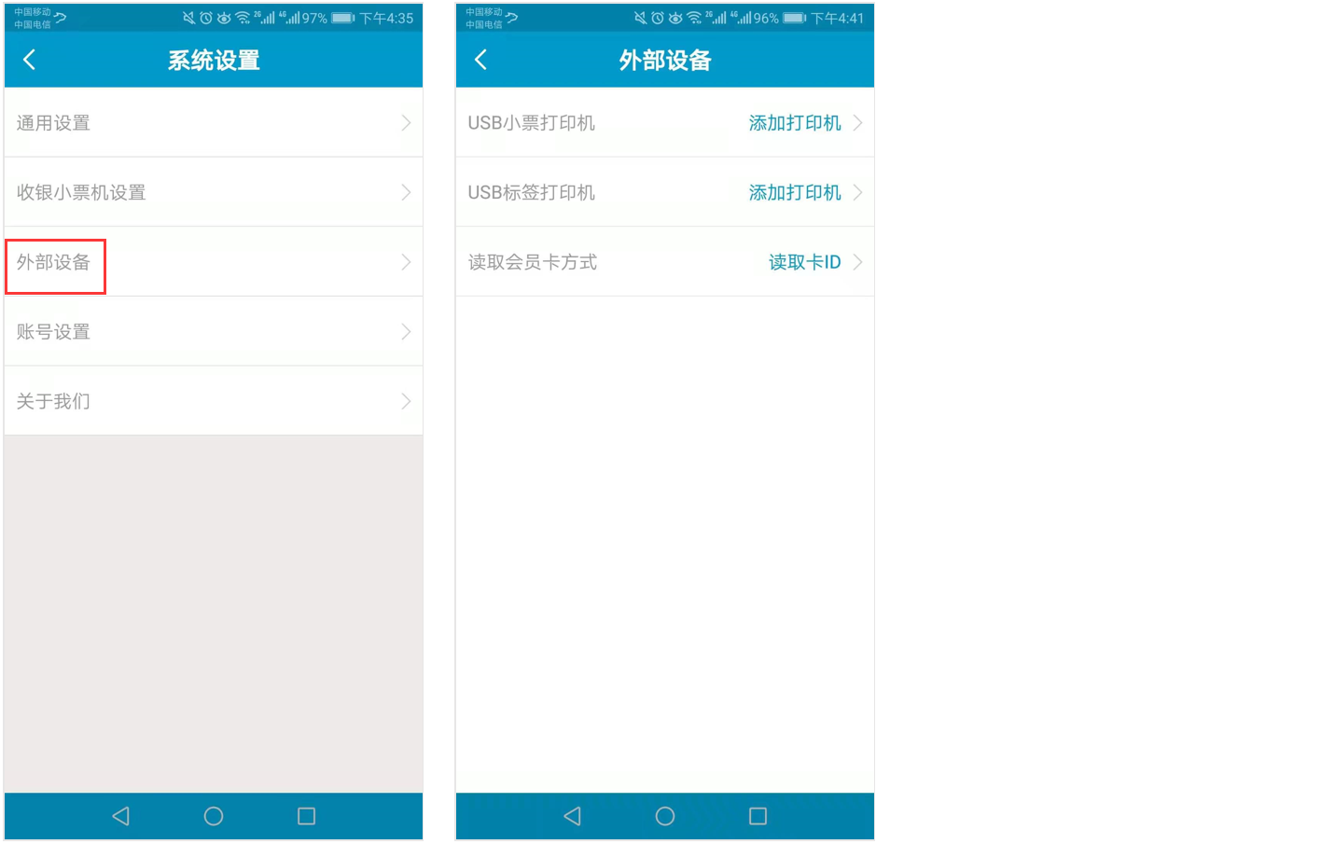

3.4.4账号设置
在账号设置页面，可进行账号同步、数据同步、账号注销操作。
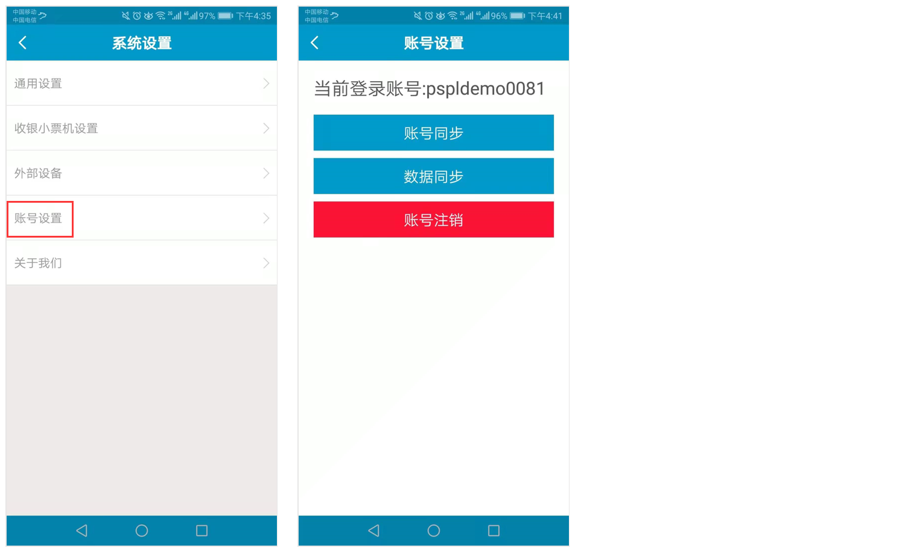

3.4.5关于我们
在关于我们界面，可查看当前软件版本号、官方网站、使用帮助等信息。
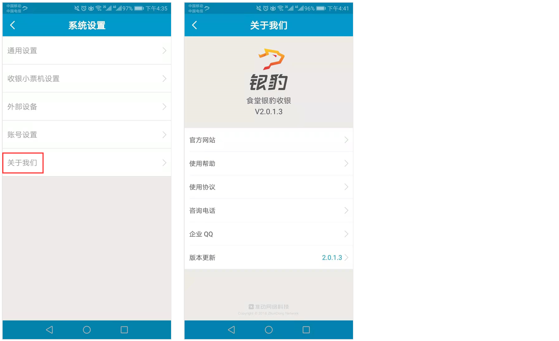

3.5收银操作

3.5.1快速收银
说明：快速收银，固餐快速收银，通过该收银方式可实现每次刷卡购买固定的商品，消费固定的价格。
操作：点击【快速收银】，点击【选择套餐】，可通过【条码/名称/拼音码/货号】搜索商品或直接选择商品，选择好后点击右上角【保存】，保存之后会跳回到快速收银界面，即可反复刷卡收银。
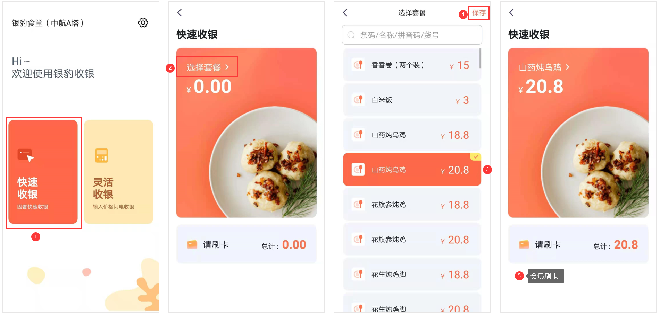
注：若需要更换快速收银商品，可直接在快速收银界面点击商品，进入商品选择页面重新选择商品并保存即可。
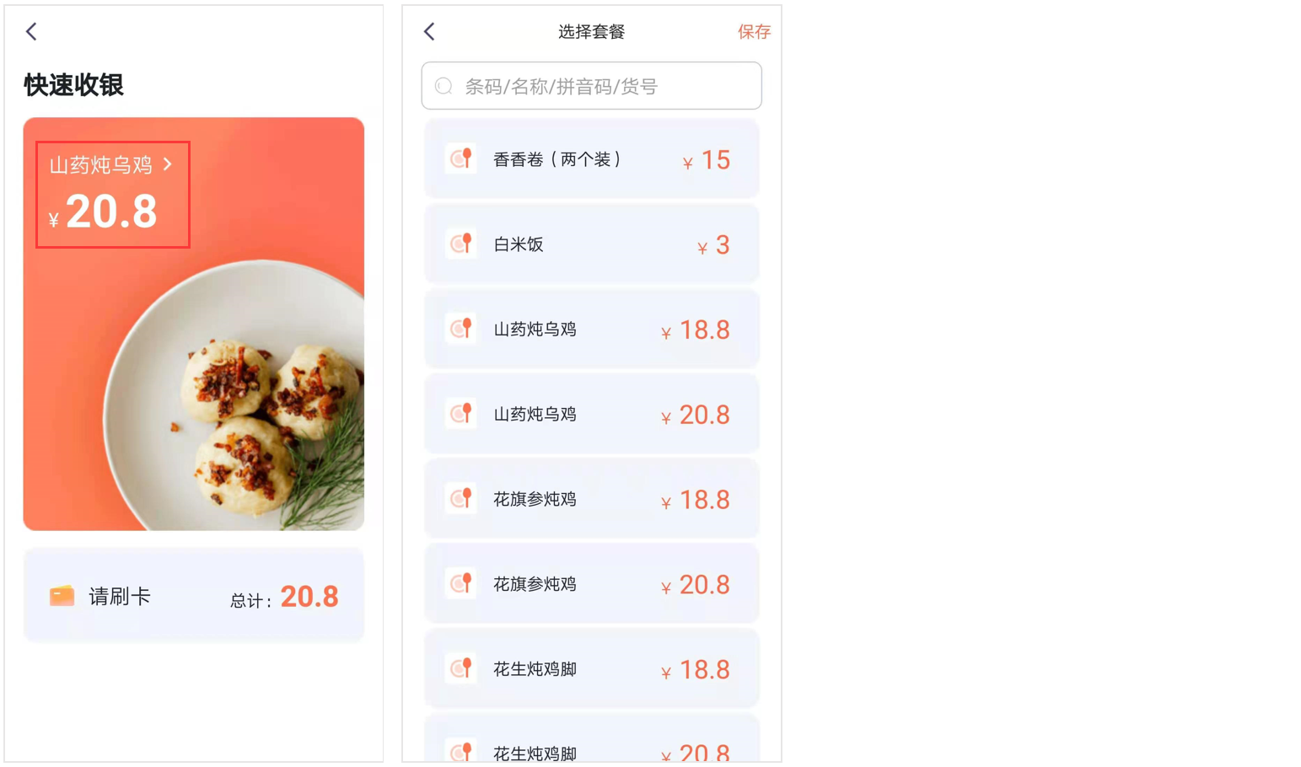

3.5.2灵活收银（输入价格闪电收银）
灵活收银，输入价格闪电收银，通过该收银方式，可以实现灵活输入价格，顾客刷卡消费。
操作：点击【灵活收银】，输入价格，点击【确定】，顾客即可刷卡消费。
注：每次刷卡后，输入价格会清零，可重新编辑下次刷卡收银需要的价格。
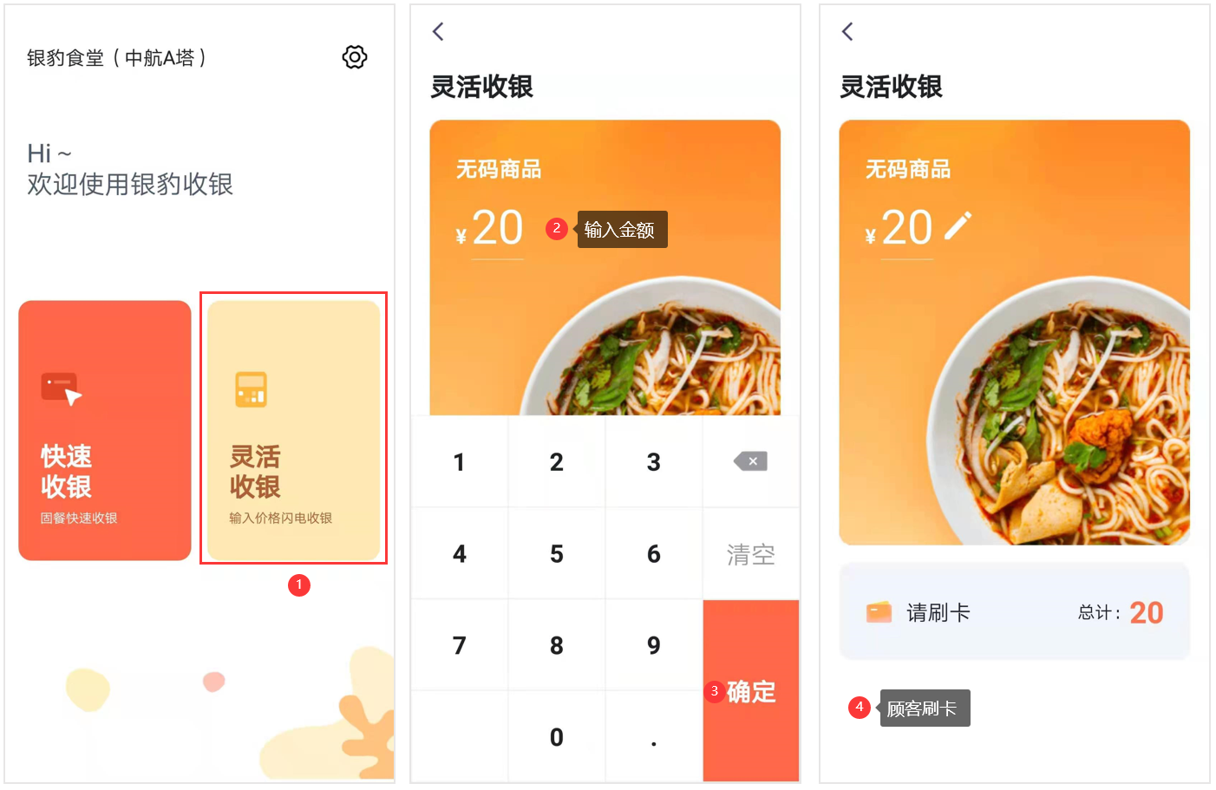
若输入价格点击确定后要修改价格，可点击价格旁边的“铅笔”进行修改。
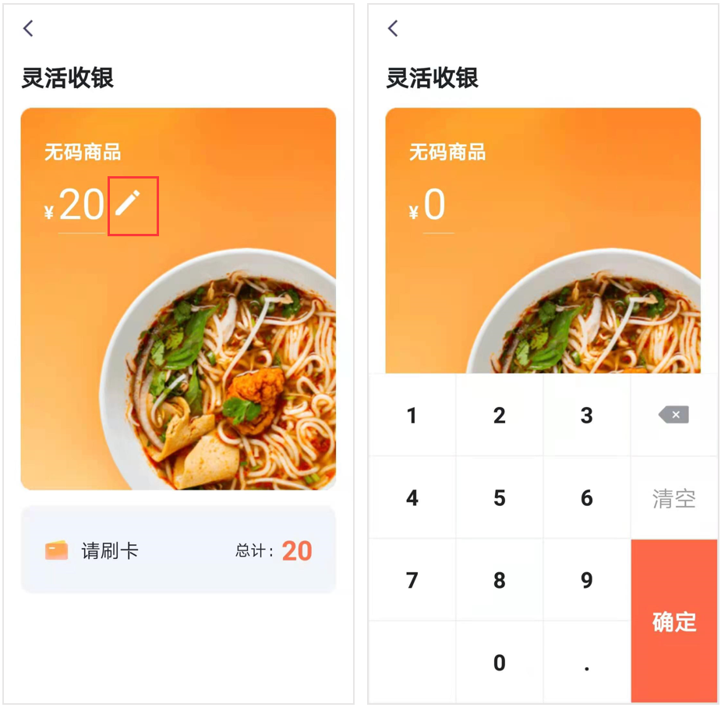

3.6查询历史单据
点击主界面右上角设置图标进入设置页面，点击【历史单据】，可查看本机历史单据，点击历史单据可进行退货和反结账打印单据等操作。
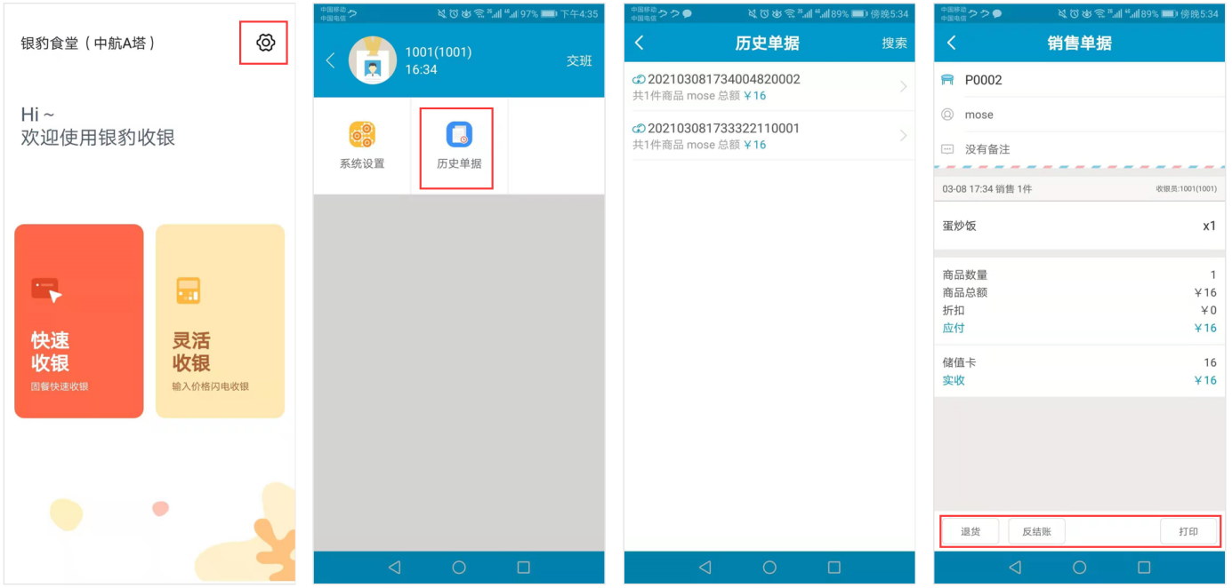

3.7交接班
点击主界面左上角设置图标进入设置页面，点击右上角【交班】进入交接班操作页面，该页面可查看本机本次销售相关数据，可【打印销售商品】，勾选【打印交接班】的话交接班可打印交接班小票。
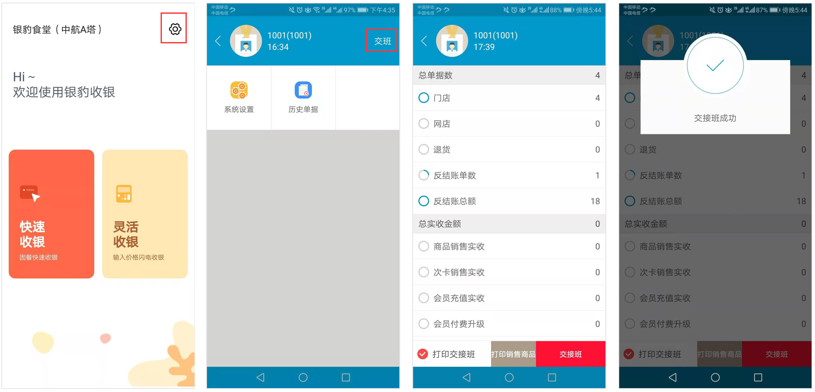

如果要补打交接班记录，可在员工登录界面，点击底部【交接班】按钮，输入工号，系统会获取该工号的交接班记录，勾选要打印的交接班记录，点击底部【打印】
